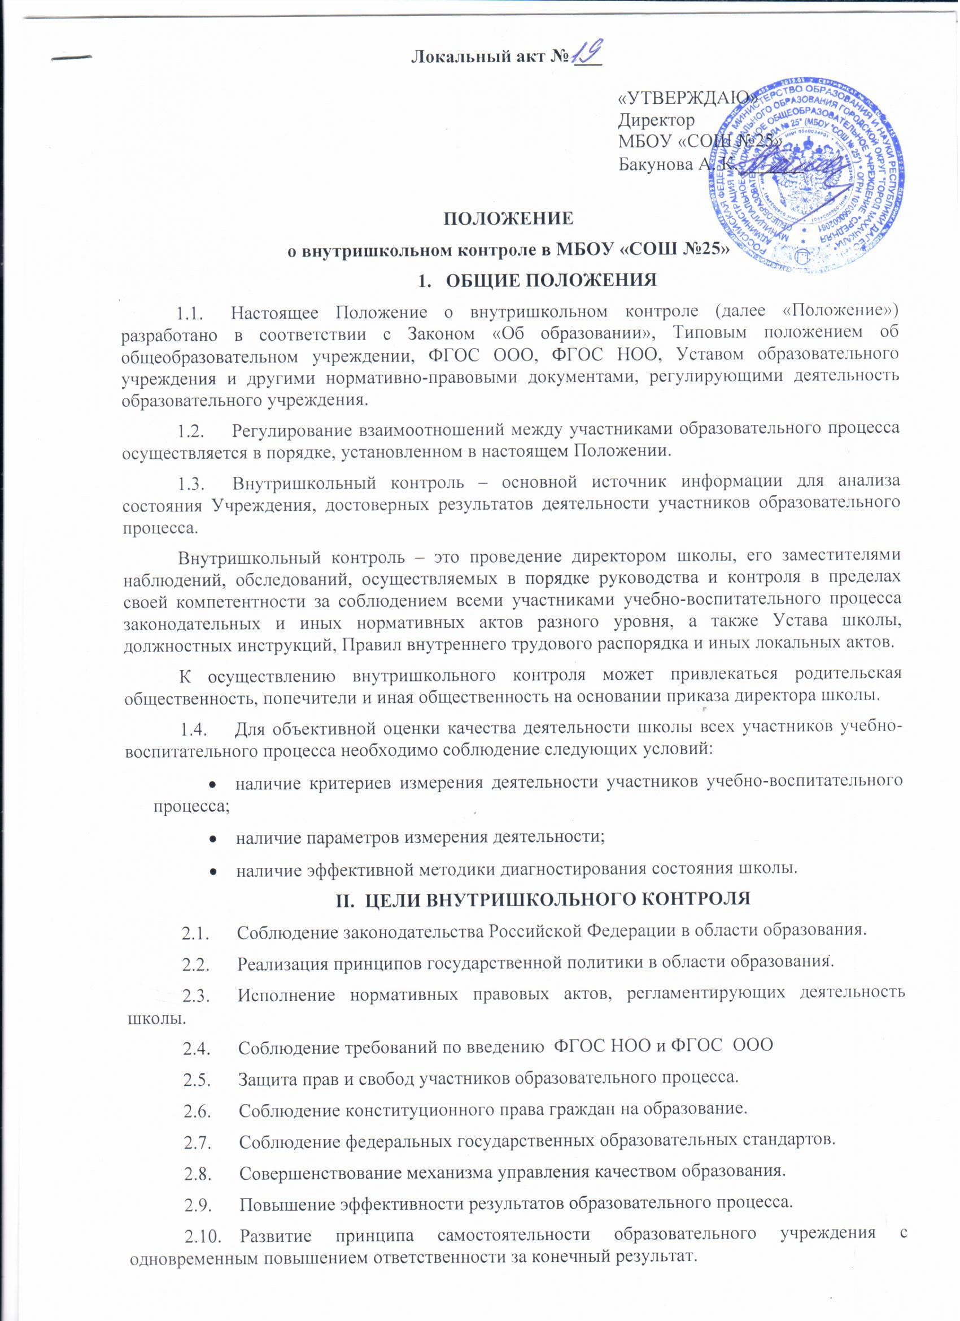Локальный акт № ___

«УТВЕРЖДАЮ»
Директор
МБОУ «СОШ №25»
Бакунова А. К._______

ПОЛОЖЕНИЕ
о внутришкольном контроле в МБОУ «СОШ №25»
- ОБЩИЕ ПОЛОЖЕНИЯ
  - Настоящее Положение о внутришкольном контроле (далее «Положение») разработано в соответствии с Законом «Об образовании», Типовым положением об общеобразовательном учреждении, ФГОС ООО, ФГОС НОО, Уставом образовательного учреждения и другими нормативно-правовыми документами, регулирующими деятельность образовательного учреждения.
  - Регулирование взаимоотношений между участниками образовательного процесса осуществляется в порядке, установленном в настоящем Положении.
  - Внутришкольный контроль – основной источник информации для анализа состояния Учреждения, достоверных результатов деятельности участников образовательного процесса.

Внутришкольный контроль – это проведение директором школы, его заместителями наблюдений, обследований, осуществляемых в порядке руководства и контроля в пределах своей компетентности за соблюдением всеми участниками учебно-воспитательного процесса законодательных и иных нормативных актов разного уровня, а также Устава школы, должностных инструкций, Правил внутреннего трудового распорядка и иных локальных актов.

К осуществлению внутришкольного контроля может привлекаться родительская общественность, попечители и иная общественность на основании приказа директора школы.
  - Для объективной оценки качества деятельности школы всех участников учебно-воспитательного процесса необходимо соблюдение следующих условий:
- наличие критериев измерения деятельности участников учебно-воспитательного процесса;
- наличие параметров измерения деятельности;
- наличие эффективной методики диагностирования состояния школы.
- ЦЕЛИ ВНУТРИШКОЛЬНОГО КОНТРОЛЯ
  - Соблюдение законодательства Российской Федерации в области образования.
  - Реализация принципов государственной политики в области образования.
  - Исполнение нормативных правовых актов, регламентирующих деятельность школы.
  - Соблюдение требований по введению ФГОС НОО и ФГОС ООО
  - Защита прав и свобод участников образовательного процесса.
  - Соблюдение конституционного права граждан на образование.
  - Соблюдение федеральных государственных образовательных стандартов.
  - Совершенствование механизма управления качеством образования.
  - Повышение эффективности результатов образовательного процесса.
  - Развитие принципа самостоятельности образовательного учреждения с одновременным повышением ответственности за конечный результат.
  - Проведение анализа и прогнозирования тенденций развития образовательного процесса.
- ЗАДАЧИ ВНУТРИШКОЛЬНОГО КОНТРОЛЯ
  - Осуществление контроля над исполнением законодательства в области образования.
  - Анализ выполнения приказов, иных локальных актов школы, принятие мер по их соблюдению.
  - Анализ, диагностика и прогнозирование перспективных, значимых для школы направлений развития образовательного процесса.
  - Анализ планового введения ФГОС НОО, ФГОС ООО
  - Анализ и оценка результативности работы коллектива и отдельных учителей, приведшей к достигнутому или ведущей к ожидаемому результату:
а) изучение опыта работы каждого учителя, выявление его сильных и слабых сторон, определение затруднений в преодолении которых он нуждается;
б) поддержка творческого поиска учителя и помощь ему в самоутверждении среди коллег;
в) проверка выполнения каждым работником школы должностных обязанностей и поручений по выполнению плана работы школы;
г) контроль за реализацией учителями и учащимися своих прав.
  - Изучение состояния и определение результативности осуществления образовательного процесса, условий получения образования, выявление положительных и отрицательных тенденций и принятии мер по устранению негативных явлений.
  - Поиск, сбор информации, ее обработка и накопление для подготовки решений, предложений по совершенствованию учебно-воспитательного процесса в школы. Выявление и обобщение положительного педагогического опыта, упреждение от использования малоэффективных педагогических технологий.
  - Контроль за осуществлением координатных связей взаимодействия как внутри школы, так и школы с образовательными учреждениями дополнительного образования и общественными организациями.
  - Контроль за работой по организационному, научно-методическому, финансово-хозяйственному и кадровому обеспечению педагогического процесса, своевременностью и качеством выполнения намеченного.
  - Изучение эффективности управления школой, педагогической и прагматической обоснованности принятых и принимаемых решений, отношения членов коллектива к различным аспектам управленческой деятельности.
- НАПРАВЛЕНИЯ ВНУТРИШКОЛЬНОГО КОНТРОЛЯ
  - Направлениями внутришкольного контроля является исполнение нормативных актов, объединенных в три группы:
- Законодательные и нормативные акты прямого действия;
- Ведомственные нормативные документы;
- Локальные нормативные акты школы.
- ОБЪЕКТЫ ВНУТРИШКОЛЬНОГО КОНТРОЛЯ

Направления проверяются через следующие объекты внутришкольного контроля:
  - Учебный процесс.
- Выполнение учебных программ.
- Продуктивность работы учителя
- Уровень сформированности метапредметных, личностных и предметных компетенций.
- Индивидуальная работа с одаренными детьми.
- Качество предметной внеурочной деятельности.
- Навыки методов самостоятельного познания у учащихся
- Сформированности универсальных учебных действий
  - Воспитательный процесс.
- Уровень воспитанности учащихся.
- Уровень общественной активности учащихся.
- Качество работы классных руководителей.
- Участие родителей в воспитательном процессе школы.
- Качество традиционных общешкольных мероприятий.
- Уровень здоровья и физической подготовки учащихся.
- Качество профилактической работы с педагогически запущенными детьми.
  - Методическая работа.
- Методический уровень каждого учителя.
- Методика проведения уроков в рамках введения ФГОС ООО, ФГОС НОО
- Методический уровень каждого классного руководителя, педагога дополнительного образования.
- Механизм распространения педагогического опыта.
- Повышение квалификации педагогов.
  - Научная и экспериментальная деятельность.
- Соответствие этой деятельности концепции развития школы.
- Степень научной обоснованности нововведений.
- Результативность нововведений.
- Уровень подготовленности педагогов к инновационной деятельности в рамках введения ФГОС ООО, ФГОС НОО
- Научно-исследовательская деятельность учащихся.
  - Психологическое состояние.
- Степень психологического комфорта (дискомфорта) учащихся, учителей.
- Психологическая подготовленность коллектива к решению какой-либо проблемы, введению какой-либо новой структуры и т.п.
  - Обеспеченность учебно-воспитательного процесса необходимыми условиями.
- Охрана труда.
- Санитарно-гигиеническое состояние.
- Обеспеченность учебно-техническим оборудованием, современными техническими средствами обучения.

- ФУНКЦИИ ДОЛЖНОСТНОГО ЛИЦА, ОСУЩЕСТВЛЯЮЩЕГО ВНУТИРШКОЛЬНЫЙ КОНТРОЛЬ
  - Определение методов проверки в соответствии с тематикой и объемом проверки.
  - Оценивание состояния преподавания учебных предметов.
  - Координирование совместно с проверяемым педагогическим работником срока и темпа освоения обучающимися образовательных программ.
  - Отслеживание результативности письменных проверочных работ по учебным предметам.
  - Отслеживание сформированности универсальных учебных действий
  - Оценивание методического обеспечения образовательного процесса.
  - Организация предварительного собеседования с педагогическим работником по тематике контроля.
  - Оценивание самоанализа педагогического работника об уровне освоения программного материала, обоснованность этой информации.
  - Оценивание внеклассной работы педагогического работника с обучающимися.
  - Отслеживание условий проведения учебных и внеучебных занятий по предмету в связи с введением ФГОС ООО, ФГОС НОО
  - Оценивание состояния условий для проведения учебно-воспитательного процесса.
  - Оформление в установленные сроки анализа проведенной проверки.
  - Оказание или организация методической помощи педагогическому работнику в реализации предложений и рекомендаций, данных во время проверки.
  - Отслеживание устранения замечаний, недостатков в работе, данных во время проведения контроля.
  - Принятие управленческих решений по итогам проведенного контроля.
- ПРАВА ЛИЦА, ОСУЩЕСТВЛЯЮЩЕГО ВНУТРИШКОЛЬНЫЙ КОНТРОЛЬ
  - Привлечение к контролю специалистов для проведения качественного анализа деятельности проверяемого.
  - Получение (по договоренности) текстов проверочных работ из отдела образования администрации Селижаровского района.
  - Использование текстов, анкет, согласованных со школьным педагогом-психологом.
  - Внесение предложений о поощрении педагогических работников по итогам проверки.
  - Внесение рекомендаций по изучению опыта работы педагога для дальнейшего использования другими педагогическими работниками.
  - Внесение предложений Педагогическому совету о принятии решения о предоставлении педагогическому работнику «права самоконтроля».
  - Перенос сроков проверки по просьбе проверяемого, но не более чем на месяц.
- ОТВЕТСТВЕННОСТЬ ПРОВЕРЯЮЩЕГО ЗА:
  - тактичное отношение к проверяемому работнику во время проведения контрольных мероприятий.
  - качественную подготовку к проведению контроля.
  - ознакомление с итогами контроля до вынесения результатов на широкое обсуждение.
  - срыв сроков проведения контроля.
  - качество проведения анализа деятельности работника.
  - соблюдение конфиденциальности при обнаружении недостатков в деятельности работника при условии устранения их в процессе контроля.
  - доказательность выводов по итогам контроля.
- ОРГАНИЗАЦИЯ ВНУТРИШКОЛЬНОГО КОНТРОЛЯ
  - Организационными видами контроля являются:
- Плановые проверки;
- Оперативные проверки;
- Административный контроль.
  - Классификация форм контроля.
- По содержанию:
- Тематический;
- Фронтальный.
- По признаку исполнителя:
- Коллективная форма;
- Взаимоконтроль;
- Самоконтроль;
- Административный контроль;
- Общественный контроль.
- По охвату объектов контроля:
- Классно-обобщающий;
- Фронтальный;
- Тематический;
- Персональный;
- Комплексный;
- Обзорный.
  - Контроль осуществляется в соответствии с планом работы школы, где указываются конкретные цели, объекты, виды, формы, сроки и продолжительность контроля.
  - Методами контроля являются:
- Документальный контроль;
- Экспертиза;
- Наблюдение;
- Тестирование;
- Контрольные срезы;
- Интервьюирование участников образовательного процесса;
- Анкетирование;
- Хронометраж и др.
  - Средства контроля:
- Печатные (памятки, схемы анализа уроков и воспитательных мероприятий, анкеты, тесты, диагностические карты и др.);
Технические (видеоматериалы, электронные презентации).
  - Продолжительность комплексного, индивидуального контроля не может быть более 10, тематического – 5 дней.
  - Периодичность и виды контроля определяются администрацией школы самостоятельно на учебный год по мере необходимости получения объективной информации о реальном состоянии дел и результатах деятельности работников и доводятся до коллектива.
  - Посещение уроков, других учебных и внеклассных мероприятий проводится в соответствии с расписанием занятий школы. Количество посещаемых уроков и занятий в период контроля деятельности одного работника не может превышать 5. Работник, деятельность которого контролируется, должен быть извещен не позже 7 дней до начала контроля.
  - В необходимых случаях с целью надзора могут быть организованы внеплановые проверки, о чем работники должны быть информированы не позднее 1 дня до начала проверки.
  - Основание для контроля являются:
- План-график контроля по школе;
- Заявление работника;
- Обращение учащихся, их родителей (законных представителей) по поводу нарушения их прав.
- ОСВОБОЖДЕНИЕ ОТ ВНУТРИШКОЛЬНОГО КОНТРОЛЯ
  - Педагогические работники могут быть освобождены от контроля их деятельности на определенный срок по решению Педагогического совета, которое закрепляется приказом директора школы.
Конкретные сроки освобождения работника от контроля устанавливаются директором школы.
  - Ходатайство об освобождении работника от контроля может исходить от самого работника, Педагогического совета, школьного методического объединения, администрации школы, отдела образования.
  - Педагогический работник, освобожденный от контроля, выполняет свои служебные обязанности на «полном самоконтроле» или на «частичном самоконтроле».
  - Условием перевода работника в режим «полного или частичного самоконтроля» являются внешние результаты его деятельности.
- ДОКУМЕНТАЦИЯ
  - План внутришкольного контроля.
  - Анализ выполнения внутришкольного контроля.
  - Справки, акты проверок.
  - Решения по итогам внутришкольного контроля.
  - По итогам проверки издается приказ директора школы.
  - Документация хранится в течение 5 лет.

